CONTRATO DE PRESTAÇÃO DE SERVIÇOS Nº 02/2020.

CONTRATO FORNECIMENTO DE PLACAS DE HOMENAGEM PERSONALIZADAS PARA AS SOLENIDADES DESTE MUNICÍPIO, FIRMADO ENTRE A CÂMARA MUNICIPAL DE REGISTRO E PMJ COMERCIO DE PLACAS LTDA.

Instrumento de Contrato que entre si celebram, de um lado como CONTRATANTE - a CÂMARA MUNICIPAL DE REGISTRO, estabelecida à Rua Shitiro Maeji, n° 459, Centro, da Cidade de Registro, Estado de São Paulo - CEP: 11900-000 – Telefone: (13) 3828-1100, devidamente inscrita no CNPJ sob nº 01.598.123/0001-39, neste ato, representada por seu Presidente, o Senhor EVERTON DE OLIVEIRA ADORNO, xxxxxx, xxxx, portador da cédula de identidade RG nº xxxxxxxxx – xxx/xx e do CPF nº xxxxxxxxxxxxxx, e de outro doravante denominado simplesmente CONTRATADA – a PMJ COMERCIO DE PLACAS LTDA, inscrita no CNPJ sob o nº 31.785.093/0001-30, estabelecida à Rua Santo Dias da Silva, nº 164, Conjunto dos Metalúrgicos, no Município e Comarca de Osasco, Estado de São Paulo, neste ato representada pelo Senhor Sócio Administrador, PAULO DOS SANTOS, xxxxxx, xxxxxx, xxxxxxxxx, residente e domiciliado à Rua xxxxxxxxx, n.º xxxxx, xxxxxxxxx – xxxxxxx, bairro xxxxxxx, no Município e Comarca de xxxxxx, Estado de xxxxxxxx, portador do RG nº xxxxxxxxxxx - xxx/xx e do CPF nº xxxxxxxxxxx.

As partes acima qualificadas, após o encerramento do procedimento licitatório, Convite nº. 01/2020, da Câmara Municipal de Registro, celebram entre si, o presente CONTRATO DE FORNECIMENTO DE PLACAS DE HOMENAGEM PARA AS SOLENIDADES DESTE MUNICÍPIO, com sujeição à Lei Federal nº. 8.666, de 21 de junho de 1993, e suas alterações, mediante as cláusulas e condições seguintes:

Cláusula Primeira – DO OBJETO
Constitui objeto do presente documento a contratação de empresa para confecção e fornecimento de placas de homenagem como consta no ANEXO VIII – Termo de Referência, do Edital de Licitação nº 01/2020 – Convite nº 01/2020, com entrega parcelada para a Câmara Municipal de Registro.

Cláusula Segunda – DO LOCAL E PRAZO DE ENTREGA DO OBJETO
O objeto será entregue nas dependências da Câmara Municipal de Registro, na quantidade solicitada por esta Câmara e conforme condições constantes no Edital nº 01/2020, CLÁUSULA PRIMEIRA – DO OBJETO e ANEXO VIII – Termo de Referência, sendo prazo de entrega de 10 (dez) dias após cada solicitação feita pela Secretaria Administrativa desta Câmara Municipal.

Cláusula Terceira – DO VALOR
O valor máximo a ser pago pelo objeto deste Contrato é de R$ 14.175,00 (quatorze mil, cento e setenta e cinco reais), sendo o valor unitário fixo e irreajustável de R$ 315,00 (trezentos e quinze reais). A CONTRATADA fica obrigada a aceitar o pagamento de valor igual ou menor ao indicado nesta Cláusula Terceira, conforme solicitado pela CONTRATANTE, e valores constantes da proposta vencedora da Licitação nº. 01/2020, Convite nº. 01/2020, aceito pela CONTRATADA, entendido este como preço justo e suficiente para a entrega total e definitiva do objeto solicitados.
Parágrafo Único – O preço referido no caput, além da mão de obra, materiais e todos os custos para fornecimento do objeto, bem como todas as despesas com transportes, seguros, equipamentos de segurança, garantias, impostos e/ou taxas e com outras pertinentes correrão por conta da CONTRATADA, que responderá pela realização das mesmas independentemente da manifestação do preposto da CONTRATANTE, sendo condição obrigatória para a realização do pagamento.

Cláusula Quarta – RECEBIMENTO DO OBJETO
O objeto desta licitação será recebido conforme Artigo 73, inciso II, alíneas “a” e “b”, da Lei Federal nº 8.666 de 21 de junho de 1993.

Cláusula Quinta – PAGAMENTO
O pagamento será efetuado no valor da Cláusula Terceira, 05 (cinco) dias úteis após cada entrega definitiva do objeto, mediante autorização do Fiscal de Contrato designado, conforme Cláusula Quarta, e após apresentação da nota fiscal dos objetos à Secretaria Administrativa da Câmara Municipal de Registro.

Cláusula Sexta – DO RECURSO FINANCEIRO
O recurso financeiro para atendimento ao objeto do presente exercício correrá por conta da previsão orçamentária: 001.01.00.01.031.0001.2004 – Manutenção dos Serviços Legislativos / 3.3.90.39 – Outros Serviços de Terceiros - Pessoa Jurídica (Ficha 27).

Cláusula Sétima – DA PRAÇA DE PAGAMENTO
O pagamento será efetuado na Secretaria Administrativa da Câmara Municipal de Registro.

Cláusula Oitava – DAS OBRIGAÇÕES DA CONTRATADA
Constituem obrigações da CONTRATADA:
a) entregar os produtos e serviços de acordo com as especificações da proposta;
b) manter durante toda a execução do contrato, cadastro atualizado de todas as condições jurídicas e fiscais exigidas na contratação;
c) apresentar, durante a execução do contrato, se solicitada, documentos que comprovem estarem cumprindo a legislação em vigor quanto às obrigações assumidas no presente contrato, em especial, encargos sociais, trabalhistas, previdenciários, tributários, fiscais e comerciais;
d) assumir inteira responsabilidade pelas obrigações fiscais decorrentes da execução do presente contrato;
e) prestar as informações e os esclarecimentos que venham a ser solicitados pela Câmara Municipal de Registro;
f) reparar ou corrigir, às suas expensas, no todo ou em parte, os serviços em que se verificarem vícios, defeitos ou incorreções resultantes da execução, desde que comprovado não haver culpa por parte da CONTRATANTE ou de seus funcionários e/ou colaboradores;
g) responder, diretamente, por quaisquer perdas, danos ou prejuízos que vier a causar à CONTRATANTE ou a terceiros, decorrentes de sua ação ou omissão, dolosa ou culposa, na execução deste Contrato, independentemente de outras cominações contratuais ou legais a que estiver sujeita;
h) responsabilizar-se por todos e quaisquer ônus e encargos decorrentes da Legislação Fiscal (Federal, Estadual e Municipal) e da Legislação Social, Previdenciária, Trabalhista e Comercial, sendo certo que os empregados da CONTRATADA não terão vínculo empregatício com a CONTRATANTE.

Cláusula Nona – DAS OBRIGAÇÕES DA CONTRATANTE
São obrigações de exclusiva responsabilidade da CONTRATANTE, verificar a compatibilidade do objeto entregue pela CONTRATADA, com o especificado neste Edital, e se considerada pela CONTRATANTE com entrega definitiva, pagar pelo objeto desta licitação, conforme as cláusulas que regem a contratação e segundo este Edital de Licitação e seus anexos.

Cláusula Décima – DA FISCALIZAÇÃO
A fiscalização da entrega do objeto pela CONTRATADA, será exercida pela CONTRATANTE, através de agente por ela designado, o qual poderá, junto ao Representante da CONTRATADA, solicitar a correção de eventuais irregularidades que forem verificadas, as quais se não forem sanadas serão objeto de comunicação oficial à CONTRATADA, para aplicação das penalidades previstas neste Contrato.

Cláusula Décima Primeira – DAS PENALIDADES
A CONTRATADA estará sujeita, a critério da CONTRATANTE, as penalidades administrativas consignadas nos artigos 86, 87 e 88, da Lei nº 8.666/93 e demais normas do Direito Público.

Cláusula Décima Segunda – DA RESCISÃO DO CONTRATO
O presente contrato poderá ser rescindido, unilateralmente, pela CONTRATANTE, independentemente de aviso ou notificação judicial ou extrajudicial, nas seguintes hipóteses:
I – Por descumprimento ou cumprimento o irregular de quaisquer das cláusulas ou dispositivo do presente contrato pela CONTRATADA;
II – Pela decretação de falência, pedido de concordata, insolvência, liquidação judicial ou extrajudicial ou suspensão pelas autoridades competentes das atividades da CONTRATADA.
III – Pela dissolução da empresa contratada;
IV – Nos demais casos previstos no artigo 78 da Lei Federal nº 8.666/93 e suas atualizações.

Cláusula Décima Terceira – DO FORO
As partes elegem o Foro da Comarca de Registro, para dirimir quaisquer questões relativas ao presente contrato, o qual terá preferência sobre qualquer outro por mais privilegiado que seja.
E assim, perfeitamente justos e contratados, firmam o presente instrumento em 03 (três) vias de igual teor de forma, depois de lido e devidamente conferido, de acordo com a Lei.
Registro, 12 de março de 2020.

___________________________________ ___________________________________
CÂMARA MUNICIPAL DE REGISTRO PMJ COMERCIO DE PLACAS LTDA
EVERTON DE OLIVEIRA ADORNO PAULO DOS SANTOS
Presidente Sócio Administrador

Testemunhas:

____________________________________ ___________________________________
Nome: Nome:
RG nº RG nº

Visto e aprovado pelo controlador interno:

___________________________________________
CARLOS EDUARDO PEREIRA S. de ANDRADE
CRC/SP xxxxxxxxxxxx

Visto e aprovado pela Assessoria Jurídica:

__________________________________________
HANS GETHMANN NETTO
OAB/SP xxxxxxx

ANEXO DO CONTRATO
TERMO DE REFERÊNCIA
1. - Objeto:

Contratação de empresa para confecção e fornecimento de Placas de Homenagem Personalizadas para as solenidades do exercício de 2020 deste Município, solicitadas pela Câmara Municipal de Registro, conforme especificações a seguir:

ESPECIFICAÇÕES DE REFERÊNCIA
Até 45 (quarenta e cinco) placas de homenagem em aço escovado, tamanho 24X30cm ou 30X24cm, texto e contorno na cor preta, brasão colorido, em baixo relevo, ou impresso no aço, moldura em alumínio e fundo em veludo azul marinho, acondicionado em estojo de luxo aveludado, com prazo de confecção entrega 10 (dez) dias.

2. - Justificativa:

Faz-se necessária a aquisição de placas de homenagem para as solenidades do exercício de 2020 deste Município, conforme artigo 39 – inciso XVI da Lei Orgânica do Município de Registro/SP.

3. - Local e prazo de execução

Formalizado o contrato, a contratada terá prazo de 10 (dez) dias para entrega das placas de homenagem solicitadas pela Câmara Municipal de Registro.

O endereço para entrega do objeto, é:
CÂMARA MUNICIPAL DE REGISTRO
Rua Shitiro Maeji nº 459 – Centro
11900-000 - Registro/SP

4. - Recebimento do objeto

O objeto será recebido conforme disposto no Artigo 73 inciso II alíneas “a” e “b” da Lei Federal nº 8.666/93.

5. - Valor do contrato

O preço máximo que a administração pagará por 45 (quarenta e cinco) placas de homenagem será de R$ 14.175,00 (quatorze mil, cento e setenta e cinco reais), e unitário de R$ 315,00 (trezentos e quinze reais), que corresponde a proposta da CONTRATADA, o qual foi apurado na Licitação nº 01/2020 – Convite nº 01/2020, desta Câmara Municipal.

MODELO DA PLACA DE HOMENAGEM - 1
(Ilustrativo)

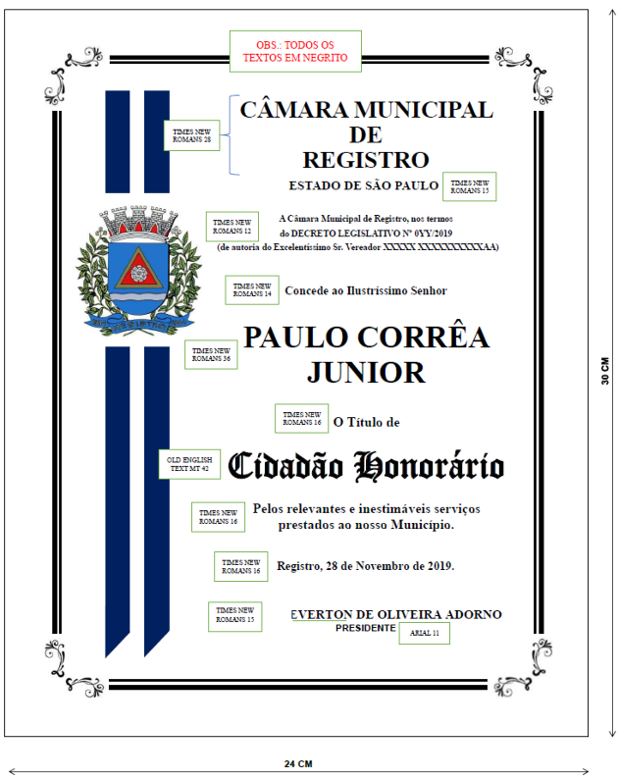

MODELO DA PLACA DE HOMENAGEM - 2
(Ilustrativo)

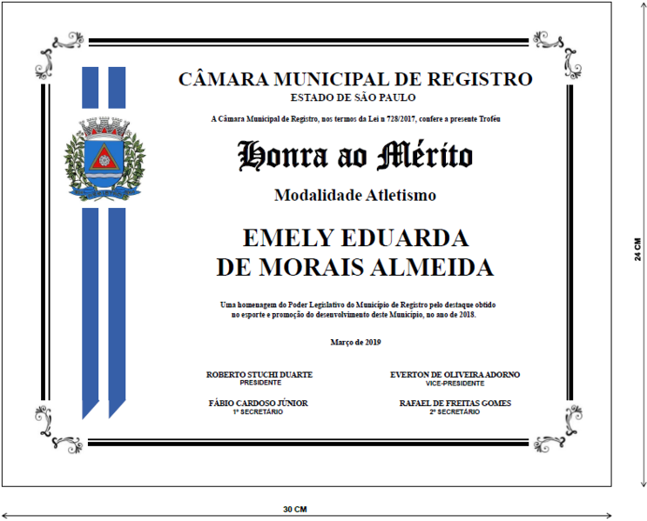

MODELO DA PLACA DE HOMENAGEM - 3
(Ilustrativo)

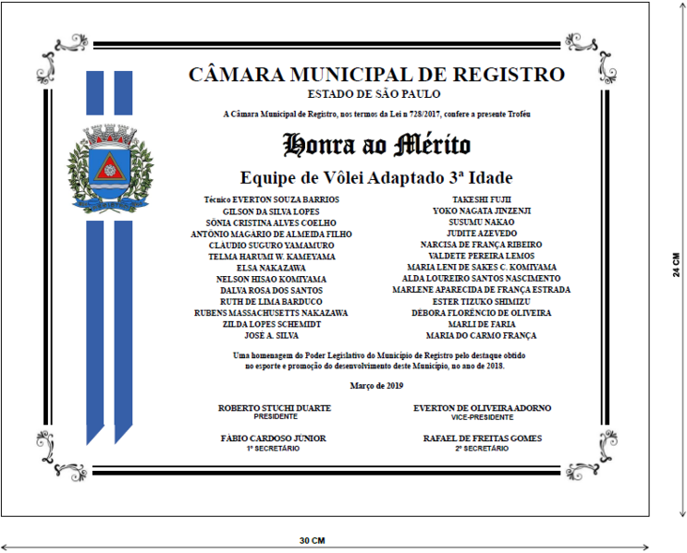

MODELO DA PLACA DE HOMENAGEM - 4
(Ilustrativo)



